- Description
성상
  - Procedure
절차
    - Observe visually with a white background.
흰 배경에서 육안 관찰한다.
- Identification
확인시험
  - Identification by HPLC
HPLC에 의한 확인시험
    - Procedure
절차
- Proceed as directed under the test “Assay”.
“함량” 시험법에 따라 시험한다.

- Dissolution
용출
Note: Use all HPLC grade solvent.
Note: HPLC 등급의 용매를 사용한다.

Note: Use rubber vial cap.

Note: 고무 바이알 마개를 사용한다.

Note: Before analysis, wash the needle manually and thoroughly with Methanol.

Note: 분석 전, 메탄올로 니들을 수동 세척한다.

Note: After analysis, wash the column with 50 % acetonitrile for 1 hour.

Note: 분석 후 50 % 아세토니트릴로 1시간동안 컬럼을 세척한다.
  - Test information
시험 정보
    - Standard
표준품
STD Name | Grade
Vonoprazan fumarate | working standard or reference standard
    - Reagent
시약
Reagent | Grade | Manufacturer | Cat. No. | Tracking No.
Sodium chloride | Guaranteed | DAEJUNG | 7548-4100 | SS004
Hydrochloric acid | EP | SAMCHUN | H1471 | LH001
Potassium phosphate monobasic | ACS | Sigma-Aldrich | P0662 | SP118
 | Extra Pure | DAEJUNG | 6613-4400 | SP038
Ortho-phosphoric acid | ACS | MERCK | 100573 | LP012
Acetonitrile | HPLC | Merck | 1-00030-5000 | LA066
Methanol | Ph Eur | Merck | 1-06012 | LM064
Note: Use reagent of manufacturer in the above table or equivalent grade.
Note: 위의 표에 있는 제조처의 시약을 사용하거나 이와 동등한 grade를 사용한다.
    - Solution stability
용액안정성
Solution | Store condition and periods
Mobile phase | Stable for 3 days at RT (15 - 25 °C).  실온(15 - 25 °C)에서 3 일간 안정하다.
Standard solution, Sample solution | Stable for 3 days at RT (15 - 25 °C) and Ref (2 - 8 °C)  실온(15 - 25 °C) 및 냉장(2 - 8 °C)에서 3 일간 안정하다.

  - Dissolution medium preparation
시험액 조제
    - Transfer 2.0 g of sodium chloride and 7 mL of hydrochloric acid to a suitable container, dissolve and dilute to in 1000 mL of Milli-Q water, mix well and adjust the pH to 1.2 ± 0.05.
염화나트륨 약 2.0 g 및 염산 7 mL 를 적당한 용기에 넣고 물 1000 mL에 녹여 잘 섞은 후 pH를 1.2 ± 0.05로 조정한다.
  - Buffer preparation
완충액 조제
    - Weigh and transfer about 1.36 g of Potassium phosphate monobasic in 1000 mL of Milli-Q water. Adjust the pH 3.0 ± 0.02 with ortho-phosphoric acid.
제일인산칼륨 약 1.36 g을 달아 물 1000 mL에 넣는다. 오르토-인산으로 pH를 3.0 ± 0.02로 조정한다.
  - Mobile phase preparation
이동상 조제
    - Mix buffer solution and acetonitrile in the ratio of 60:40 v/v, respectively. Degas in a sonicator for about 10 minutes.
완충액과 아세토니트릴을 60:40 v/v 비율로 혼합한다. 약 10 분동안 초음파 처리하여 탈기한다.
  - Standard stock solution preparation
표준원액 조제
    - Weigh and transfer about 29 mg of Vonoprazan fumarate standard into a 200 mL of volumetric flask.
보노프라잔 푸마르산염 표준품 약 29 mg을 달아 200 mL 용량플라스크에 넣는다.
    - Add about 150 mL of dissolution medium, sonicate for about 3 minutes to dissolve and dilute to volume with dissolution medium.
용출액 약 150 mL를 더하고 약 3분간 초음파 처리하여 녹이고 용출액으로 표선한다.
  - Standard solution preparation
표준액 조제
    - Pipette 5 mL of standard stock solution into a 100 mL volumetric flask and dilute to volume with dissolution medium and mix well.
표준 원액 5 mL를 100 mL 용량 플라스크에 넣고 용출액으로 표선하고 잘 섞는다.
  - Sample solution preparation
검액 조제
    - Transfer 900 mL dissolution medium into each dissolution bowl. Drop one tablet into each bowl, run the dissolution as per the dissolution parameters.
용출액 900 mL을 각 용출 용기에 옮긴다. 각 vessel에 하나의 정제를 넣고 용출 파라미터에 따라 용출을 수행한다.
    - Withdraw sufficient volume of the sample aliquot from each bowl at 37 °C. Filter the sample 0.45 µm PVDF (Hyundai micro) or 0.45 µm Nylon (Hyundai micro) or 0.45 µm PTFE (Hyundai micro) syringe filter.
37 °C에서 각 vessel에서 충분한 양의 검액을 샘플링한다. 0.45 µm PVDF (Hyundai micro) 또는 0.45 µm Nylon (Hyundai micro) 또는 0.45 µm PTFE (Hyundai micro) 필터를 통해 검액을 여과한다.
  - Dissolution Parameters
용출 조건
Dissolution Media | pH 1.2 buffer
USP Apparatus | USP-II (Paddle)
Speed (rpm) | 50 rpm
Volume | 900 mL
Temperature | 37 ± 0.5 °C
Sampling Time Point | 15 minutes
  - Chromatographic System
크로마토그래픽 시스템
Wavelength | 230 nm UV detector
Column | YMC Triart (C18) 4.6 x 250 mm, 5 µm
Column Temperature | 35 °C
Flow rate | 1.0 mL / minute
Injection volume | 20 µL
Run time | 8 minutes
Sampler Temperature | 4 °C
Needle wash | Methanol
  - Procedure
절차
    - Inject the following solutions as mentioned below.
아래 설명된 대로 용액을 주입한다.
Solution | Injection No.
Blank solution (Dissolution medium) | 2¹⁾
Standard solution | 5
Sample solution | 1
Blank solution | 2
Bracketing (Standard solution) | 1
- Blank solution can be injected two or more for stabilization.
공시험액은 안정화를 위해 2회 이상 추가적으로 주입될 수 있다.
  - System Suitability
시스템 적합성
    - The relative standard deviation for peak areas of Vonoprazan from the replicate standard injections should not be more than 2.0 %.
표준액 반복 주입에 대한 보노프라잔 피크 면적의 상대표준편차는 2.0 % 이하이다.
    - Tailing factor for Vonoprazan peak obtained from standard chromatogram should not be more than 2.0.
표준액 주입에 대한 보노프라잔 피크의 대칭계수는 2.0 이하이다.
    - The relative standard deviation for peak areas of Vonoprazan from the replicate standard injections and bracketing should not be more than 2.0 %.
표준액 반복 주입 및 브라켓팅에 대한 보노프라잔 피크 면적의 상대표준편차는 2.0 % 이하이다.

  - Calculation
계산
Quantity of Vonoprazan present in the portion of tablets as % of labeled amount | = | A_{T} x W_{S} x 5 x 900 x P x 345.4
 |  | A_{S} x 200 x 100 x L x 461.46
A_{S} : Average peak area of Vonoprazan peak in the standard solutio
표준액에서 보노프라잔 피크의 평균 면적
A_{T} : Peak area of Vonoprazan in the sample solution
검액에서 보노프라잔 피크면적
Ws : Weight of standard taken in mg as Vonoprazan fumarate
취한 보노프라잔푸마르산염 표준품의 무게 (mg)
P : Potency of the standard as Vonoprazan fumarate, on as is basis
보노프라잔푸마르산염 표준품으로서의 함량, As is basis
L : Label claim of the tablets in mg as Vonoprazan.
1정 중 보노프라잔 표시량 (mg)
345.4 : Label claim of the tablets in mg as Vonoprazan.
1정 중 보노프라잔 표시량 (mg)
461.46 : Label claim of the tablets in mg as Vonoprazan fumarate.
1정 중 보노프라잔푸마르산염 표시량 (mg)
Note: Continue testing through the three levels unless the results confirm at either S1 or S2.
Note: S1이나 S2에서 결과가 형성되지 않는다면 3단계를 통해 계속해서 시험한다.
Stage | Number tested | Acceptance criteria
S1 | 6 | Each unit is not less than *Q +5 %  개개 용출률은 *Q+5 % 이상
S2 | 6 | Average of 12 units (S1+S2) is equal to or greater than Q, and no unit is less than Q-15 %  12개 (S1+S2)의 평균 용출률은 Q 이상이며, Q-15 % 미만의 것이 없다.
S3 | 12 | Average of 24 units (S1+S2+S3) is equal to or greater than Q, not more than 2 units are less than Q-15 % and no unit is less than Q-25 %  24개(S1+S2+S3)의 평균 용출률$은$Q 이상이며, Q-15 % 미만인 정제가 2개를 넘지 않고, 어떠한 정제의 용출률도 Q-25 % 미만의 것이 없다.
*Q: Quantity, the amount of dissolved active ingredient specified in the individual monograph, expressed as a percentage of the labeled content.
*Q: Quantity, 각 모노그래프에 지시된 주성분의 용출량이며 표시량에 대해 %로 표현된다.

  - Chrmatogram
크로마토그램
Solution | Chromatogram
Blank solution | 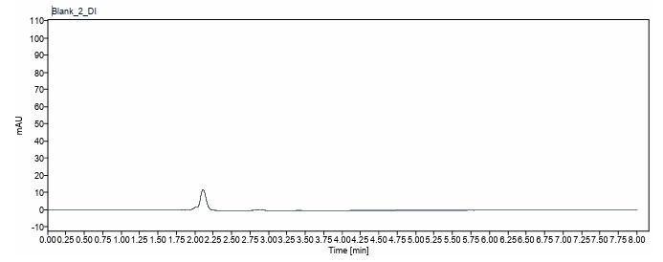
Standard solution | 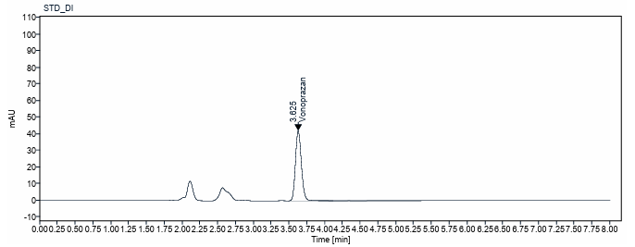
Sample solution | 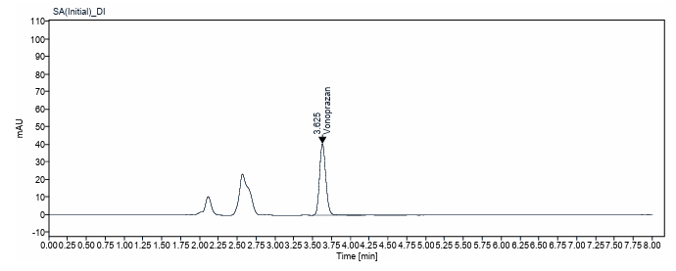

- Uniformity of dosage units (Content Uniformity)
제제균일성 (함량 균일성)

Note: Except for Sample solution preparation and Calculation, others follow Assay.
Note: 검액 조제 및 계산을 제외한 나머지는 함량을 따른다.
  - Sample solution preparation
검액 조제
    - Weigh and transfer 1 tablet into a 100 mL volumetric flask (Do not grind tablet).
정제 1정의 무게를 달아 100 mL 용량플라스크에 넣는다 (정제를 갈지 않는다).
    - Add 70 mL of diluent and sonicate for 20 minutes with intermediate shaking (at least per every 5 minutes). Then dilute to volume with diluent and mix well.
희석액 70 mL를 가한 후, 최소 5분마다 흔들어 주면서 20분간 초음파 처리한다. 이후 희석액으로 표선하고 잘 섞는다.
    - Centrifuge the test solution at 4500 RPM for 10 min or Filter through 0.45 µm PVDF (Hyundai micro) or 0.45 µm Nylon (Hyundai micro) or 0.45 µm PTFE (Hyundai micro) syringe filter.
검액을 4500 rpm에서 10분간 원심분리하거나, 0.45 µm PVDF (Hyundai micro) 또는 0.45 µm Nylon (Hyundai micro) 또는 0.45 µm PTFE (Hyundai micro) syringe filter 로 여과한다.

  - Calculation
계산

Quantity of Vonoprazan present in the portion of tablets as % of labeled amount | = | AT x Ws x 5 x 100 x P x 345.4
 |  | As x 100 x 25 x L x 461.46

A_{S} : Average peak area of Vonoprazan peak in the standard solution
표준액에서 보노프라잔 피크의 평균 면적
A_{T} : Peak area of Vonoprazan in the sample solution
검액에서 보노프라잔 피크면적
Ws : Weight of standard taken in mg as Vonoprazan fumarate.
취한 보노프라잔푸마르산염 표준품의 무게 (mg)
P : Potency of the standard as Vonoprazan fumarate, on as is basis
보노프라잔푸마르산염 표준품으로서의 함량, As is basis
L : Label claim of the tablets in mg as Vonoprazan
1정 중 보노프라잔 표시량 (mg)
N : The number of tablets.
취한 정제 수
345.4 : The molecular weight of Vonoprazan.
보노프라잔 분자량
461.46 : The molecular weight of Vonoprazan fumarate.
보노프라잔푸마르산염 분자량

  - Acceptance value (AV)
판정값 (AV)
    - Calculate the Acceptance value as follows:
다음 식에 따라 판정값을 계산한다.
    - Acceptance value (AV) = | M – $\overline{X}$ | + ks
판정값 (AV) = | M – $\overline{X}$ | + ks
Variable  변수 | Definition  정의 | Conditions  조건 | Value  값
n | Sample size  검체 수 | - | -
$$x_{i}$$ | individual contents  개별 함량 | - | -
$$\overline{X}$$ | Mean of individual contents  개별 함량의 평균 | - | -
k | Acceptability constant  판정계수 | If, n = 10 | k = 2.4
 |  | If, n = 30 | k = 2.0
s | Sample standard deviation  표준편차 | - | $${\left[\frac{\sum_{i=1}^{n}{{(x_{i}-\overline{X})}^{2} }}{n-1}\right]}^{\frac{1}{2}}$$
M | Reference value  참고 값 | If, 98.5 % ≤ $\overline{X}$ ≤ 101.5 % | M = $\overline{X}$
 |  | If, $\overline{X}$ < 98.5 % | M = 98.5 %
 |  | $If, \overline{X}$ > 101.5 % | M = 101.5 %

      - The requirements for dosage uniformity are met if the acceptance value of the first 10 dosage units is less than or equal to L1 %, maximum allowed acceptance value.
처음 10개 검체의 판정값이 판정값의 최대 허용한도L1 %와 같거나 미만일 경우, 제제 균일성 조건을 충족한다.
      - If the acceptance value is > L1 %, test additional 20 units and calculate the acceptance value. The requirements are met if the final acceptance value of the 30 dosage units is ≤ L1 %, and no individual content of any dosage units is less than [1-(0.01) (L2)]M nor more than [1+(0.01) (L2)]M as specified in the calculation of Acceptance Value under Content Uniformity. Unless otherwise specified in L1 is 15.0 and L2 is 25.0.
만약 판정값이 L1 %를 넘을 경우, 추가 검체 20개를 가지고 같은 방법으로 시험하여 판정값을 계산한다. 30개 검체의 최종 판정값이 L1 %이하인 경우, 개개 제제의 함량이 함량 균일성의 판정값 계산 항에 표시된 [1-(0.01)(L2)]M 이상이며 또한 [1+(0.01)(L2)]M을 초과하는 것이 없을 때 조건을 충족한다. 따로 규정이 없는 한, L1은 15.0, L2는 25.0 이다.
- Assay
함량
Note: Use all HPLC grade solvents.
Note: HPLC 등급의 용액을 사용한다.
Note: Use rubber vial cap.
Note: 고무 바이알 캡을 사용한다.
Note: Do not grind the tablets.
Note: 정제를 분쇄하지 않는다.
Note: After analysis, wash the column with 50% acetonitrile for 1 hour.
Note: 분석 완료 후, 50% 아세토니트릴을 사용하여 컬럼을 1시간 동안 세척한다.

  - Test information
시험 정보
    - Standard
표준품
STD Name | Grade
Vonoprazan fumarate | working standard or reference standard
    - Reagent
시약
Reagent | Grade | Manufacturer | Cat. No. | Tracking No.
Potassium phosphate monobasic | ACS | Sigma-Aldrich | P0662 | SP118
 | Extra Pure | DAEJUNG | 6613-4400 | SP038
Ortho-phosphoric acid | ACS | MERCK | 100573 | LP012
Acetonitrile | Ph Eur | Merck | 1-00030-5000 | LA066
Methanol | Ph Eur | Merck | 1-06012 | LM064
Note : Use reagent of manufacturer in the above table or equivalent grade.
Note : 위의 표에 있는 제조처의 시약을 사용하거나 이와 동등한 grade를 사용한다.
    - Solution stability
용액안정성
Solution | Store condition and periods
Mobile phase | Stable for 3 days at RT (15 - 25 °C).  실온(15 - 25 °C)에서 3 일간 안정하다.
Standard solution, Sample solution | Stable for 1 days at RT (15 - 25 °C) and 3 day at Ref (2 - 8 °C)  실온(15 - 25 °C)에서 1일간 및 냉장(2 - 8 °C)에서 3 일간 안정하다.
  - Buffer preparation
완충액 조제
    - Weigh and transfer about 1.36 g of Potassium phosphate monobasic in 1000 mL of Milli-Q-water. Adjust the pH 3.0 ± 0.02 with ortho-phosphoric acid.
제일인산칼륨 약 1.36 g을 물 1000 mL에 넣는다. 오르토인산으로 pH 3.0 ± 0.02로 조정한다.
  - Mobile phase A preparation
이동상 A조제
    - Mix buffer solution and acetonitrile in the ratio of 70:30 v/v, respectively. Degas in a sonicator for about 10 minutes.
완충액과 아세토니트릴을 각각 70:30 v/v 비율로 혼합하고 약 10 분간 초음파 처리하여 탈기한다.
  - Mobile phase B preparation
이동상 B 조제
    - Mix buffer solution and acetonitrile in the ratio of 30:70 v/v, respectively. Degas in a sonicator for about 10 minutes.
완충액과 아세토니트릴을 각각 30:70 v/v 비율로 혼합하고 약 10 분간 초음파 처리하여 탈기한다.
  - Diluent preparation
희석액 조제
    - Mix Milli-Q water and acetonitrile in the ratio of 40:60 v/v, respectively.
물과 아세토니트릴을 40:60 v/v 비율로 섞는다.
  - Standard stock solution preparation
표준원액 조제
    - Weigh and transfer about 33.4 mg of Vonoprazan fumarate standard into a 100 mL volumetric flask.
보노프라잔푸마르산염 표준품 약 33.4 mg을 달아 100 mL 용량플라스크에 넣는다.
    - Add about 70 mL of diluent and sonicate for 5 minutes to dissolve and then dilute to volume with diluent.
희석액 70 mL를 넣고 5분간 초음파 처리하여 녹이고, 희석액으로 표선한다.
  - Standard solution preparation
표준액 조제
    - Pipette 5 mL of the standard stock solution into a 25 mL volumetric flask and dilute to volume with diluent and mix well.
표준원액 5 mL를 25 mL 용량플라스크에 넣고 희석액으로 표선한 후 잘 섞는다.
  - Sample solution preparation
검액 조제
    - Transfer 5 tablets into a 500 mL volumetric flask.
정제 5정을 500 mL 용량플라스크에 넣는다.
    - Add 300 mL of diluent and sonicate for 20 minutes with intermediate shaking (at least per every 5 minutes). Then dilute to volume with diluent and mix well.
희석액 300 mL를 가한 후, 최소 5분마다 흔들어 주면서 20분간 초음파 처리한다. 이후 희석액으로 표선하고 잘 섞는다.
    - Centrifuge the test solution at 4500 RPM for 10 min or Filter through 0.45 µm PVDF (Hyundai micro) or 0.45 µm Nylon (Hyundai micro) or 0.45 µm PTFE (Hyundai micro) syringe filter.
검액을 4500 rpm에서 10분간 원심분리하거나, 0.45 µm PVDF (Hyundai micro) 또는 0.45 µm Nylon (Hyundai micro) 또는 0.45 µm PTFE (Hyundai micro) syringe filter 로 여과한다.
  - Chromatographic System
크로마토그래픽 시스템
Wavelength | 230 nm UV detector
Column | YMC Triart (C18) 4.6 x 250 mm, 5 µm
Column Temperature | 35 °C
Flow rate | 1.0 mL / minute
Injection volume | 5 µL
Run time | 20 minutes
Sampler Temperature | 4 °C
Needle wash | Methanol
Gradient | Time (min) Mobile phase A Mobile phase B  0 100 0  9 100 0  12 0 100  17 0 100  18 100 0  20 100 0

  - Procedure
절차
    - Inject the following solutions as mentioned below.
아래 설명된 대로 용액을 주입한다.
Solution | Injection No.
Blank solution (Diluent) | 2¹⁾
Standard solution | 5
Sample solution | 1
Bracketing (Standard solution) | 1
- Blank solution can be injected more for stabilization.
공시험액은 안정화를 위해 추가적으로 주입될 수 있다.
  - System Suitability
시스템 적합성
    - Tailing factor for Vonoprazan peak obtained from standard chromatogram should not be more than 2.0.
표준액 주입에 대한 보노프라잔 피크의 대칭계수는 2.0 이하이다.
    - The relative standard deviation for peak areas of Vonoprazan from the replicate standard injections should not be more than 2.0 %.
표준액 반복 주입에 대한 보노프라잔 피크 면적의 상대표준편차는 2.0 % 이하이다.
    - The relative standard deviation for peak areas of Vonoprazan from the replicate standard injections and bracketing should not be more than 2.0 %.
표준액 반복 주입 및 브라켓팅에 대한 보노프라잔 피크 면적의 상대표준편차는 2.0 % 이하이다.

  - Calculation
계산
Quantity of Azilsartan present in the portion of tablets as % of Labeled amount | = | A_{T} x W_{S} x 5 x 500 x P x 345.4
 |  | A_{S} x 100 x 25 x L x N x 461.46

A_{S} : Average peak area of Vonoprazan peak in the standard solution
표준액에서 보노프라잔 피크의 평균 면적
A_{T} : Peak area of Vonoprazan in the sample solution
검액에서 보노프라잔 피크면적
Ws : Weight of standard taken in mg as Vonoprazan fumarate.
취한 보노프라잔푸마르산염 표준품의 무게 (mg)
P : Potency of the standard as Vonoprazan fumarate, on as is basis
보노프라잔푸마르산염 표준품으로서의 함량, As is basis
L : Label claim of the tablets in mg as Vonoprazan.
1정 중 보노프라잔 표시량 (mg)
N : The number of tablets
정제 수
354.4 : The molecular weight of Vonoprazan
보노프라잔의 몰질량 (mg)
461.46 : The molecular weight of Vonoprazan fumarate
보노프라잔푸마르산염의 몰질량 (mg)

  - Chrmatogram
크로마토그램
Solution | Chromatogram
Blank solution | 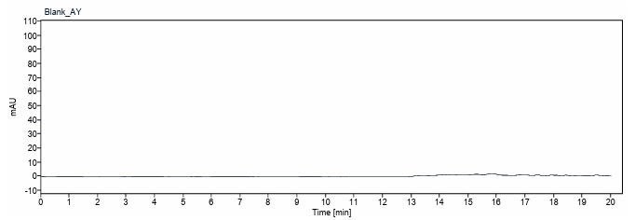
Standard solution | 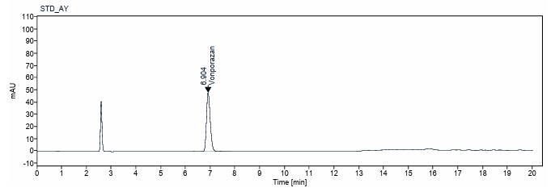
Sample solution | 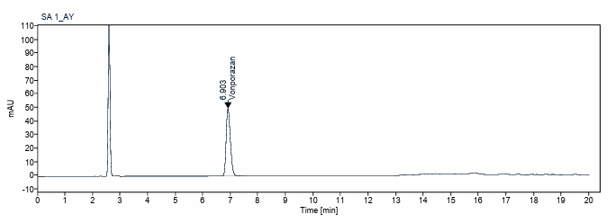

- Related substances (Method A)
유연물질 (Method A)
Note: Use all HPLC grade solvents and rubber vial cap.
Note: HPLC 등급의 용매 및 고무 바이알 마개를 사용한다.
Note: Use Guard Column (Ghost zero, 4.6 x 50 mm) under Method A.
Note: Method A에서 가드 컬럼(Ghost zero, 4.6 x 50 mm)을 사용한다.
Note: Before analysis, wash the needle manually and thoroughly with Methanol.
Note: 분석 전, 메탄올로 니들을 수동으로 완전히 세척한다.
Note: During analysis, It is highly recommended to keep the needle wash procedure with diluent.
Note: 분석 중, 희석액으로 바늘 세척 절차를 수행하는 것이 권고된다.
Note: Before analysis, equilibrate the column for at least 1 hour in the mobile phase A.
Note: 분석 전, 이동상 A로 적어도 1시간 컬럼 안정화를 수행한다.
Note: Inject blank at least twice before standard injection.
Note: 표준액 주입 전 적어도 2회이상 blank를 주입한다.
Note: Inject blank before bracketing standard solution.
Note: 브라켓팅 주입 전 blank를 주입한다.
Note: After analysis, wash the column with 50 % acetonitrile for 2 hours.
Note: 분석 후, 50 % 아세토니트릴로 2 시간동안 컬럼을 세척한다.

  - Test information
시험 정보
    - Standard
표준품
STD Name | Grade
Vonoprazan fumarate | working standard or reference standard
    - Reagent
시약
Reagent | Grade | Manufacturer | Cat. No. | Tracking No.
Sodium phosphate dibasic | EP | DAEJUNG | 7613-4400 | SS023
Phosphoric acid | EP | DAEJUNG | 6532-4400 | LP066
Methanol | Ph Eur | Merck | 1-06012 | LM064
Acetonitrile | Ph Eur | Merck | 1-00030-5000 | LA066
Note : Use reagent of manufacturer in the above table or equivalent grade.
Note : 위의 표에 있는 제조처의 시약을 사용하거나 이와 동등한 grade를 사용한다.
    - Solution stability
용액안정성
Solution | Store condition and periods
Mobile phase | Stable for 5 days at RT (15 - 25 °C).  실온(15 - 25 °C)에서 5 일간 안정하다.
Standard solution, Sample solution | Stable for 3 days at RT (15 - 25 °C) and Ref (2 - 8 °C)  실온(15 - 25 °C) 및 냉장(2 - 8 °C)에서 3 일간 안정하다.
  - Buffer solution preparation
완충액 조제
    - Weigh and transfer about 2.84 g of Sodium phosphate dibasic into 1000 mL Milli-Q water. Adjust the pH 7.0 ± 0.02 with phosphoric acid.
제이인산나트륨 약 2.84 g을 달아 물 1000 mL에 넣는다. 인산으로 pH 7.0 ± 0.02로 조절한다.
  - Mobile phase A preparation
이동상 A 조제
    - Mix buffer solution and methanol in the ratio of 65:35 v/v, respectively.
완충액과 메탄올을 각각 65:35 v/v 비율로 혼합한다.
  - Mobile phase B preparation
이동상 B 조제
    - Mix buffer solution and methanol in the ratio of 30:70 v/v, respectively.
완충액과 메탄올을 각각 30:70 v/v 비율로 혼합한다.
  - Diluent preparation
희석액 조제
    - Mix Milli-Q water and acetonitrile in the ratio of 60:40 v/v, respectively.
물과 아세토니트릴을 각각 60:40 v/v 비율로 혼합한다.
  - Standard stock solution preparation
표준원액 조제
    - Accurately weigh and transfer about 33.4 mg of Vonoprazan fumarate standard into a 50 mL volumetric flask. Then dissolve in and dilute to volume with diluent and mix well. Sonicate, if necessary to dissolve.
보노프라잔푸마르산염 표준품 33.4 mg을 정밀히 달아 50 mL 용량플라스크에 넣는다. 희석액으로 녹이고 표선한 후 잘 섞는다. 필요시 초음파처리 한다.
    - Pipette 2 mL of the above solution into a 50 mL volumetric flask and dilute to volume with diluent and mix well.
위 용액 2 mL를 50 mL 용량플라스크에 넣고 희석액으로 표선한 후 잘 섞는다.
  - Standard solution preparation
표준액 조제
    - Pipette 5 mL of the standard stock solution into a 50 mL volumetric flask and dilute to volume with diluent and mix well.
표준원액 5 mL를 50 mL 용량플라스크에 넣고 희석액으로 표선한 후 잘 섞는다.
  - Sample solution preparation
검액 조제
    - Weigh and crush not less than 20 tablets to a fine powder in mortar with pestle.
최소 20개의 정제를 달아 유발을 사용하여 곱게 갈아 가루로 한다.
    - Accurately weigh and transfer the tablet powder equivalent to about 20 mg of Vonoprazan, into 20 mL of volumetric flask.
보노프라잔 20 mg에 해당하는 혼합물을 달아 20 mL 용량플라스크에 넣는다.
    - Add about 10 mL of diluent and sonicate for 20 minutes with intermediate shaking. Allow the flask cool to room temperature and dilute to volume with diluent and mix well.
희석액 약 10 mL을 더하고 가끔 흔들어 주며 20 분간 초음파 처리한다. 실온으로 식힌 뒤 희석액으로 표선하고 잘 섞는다.
    - Centrifuge the above solution at 4500 rpm for 10 minutes or filter through 0.45 µm PVDF (Millipore) or 0.45 µm Nylon (Millipore) or 0.45 µm PTFE (Hyundai micro) syringe filter.
위 용액을 4500 rpm에서 10분간 원심분리 하거나 0.45 µm PVDF (Millipore) 또는 0.45 µm Nylon (Millipore) 또는 0.45 µm PTFE (Hyundai micro) 시린지 필터로 여과한다.

  - Chromatographic System
크로마토그래픽 시스템
Wavelength | 260 nm UV detector
Column | YMC-Triart C18, 4.6 x 250 mm, 5 µm
Guard column | Ghost Zero column 4.6 x 50 mm
Column Temperature | 30 °C
Flow rate | 1.0 mL / minute
Injection volume | 20 µL
Run time | 80 minutes
Sampler Temperature | 4 °C
Needle wash | Diluent
Gradient program | Time (min) Mobile phase A Mobile phase B  0 100 0  20 100 0  65 0 100  70 0 100  73 100 0  80 100 0
  - Procedure
절차
    - Inject the following solutions as mentioned below.
아래 설명된 대로 용액을 주입한다.
Solution | Injection No.
Blank solution (Diluent) | 2¹⁾
Standard solution | 3
Sample solution | 1
Blank solution (Diluent) | 1
Bracketing (Standard solution) | 1
- Blank solution can be injected more for stabilization.
공시험액은 안정화를 위해 추가적으로 주입될 수 있다.
  - RRT, RRF, LOD (%) and LOQ (%) Information
RRT, RRF, LOD(%) 및 LOQ(%) 정보
Name | RRT | RRF | LOD (%) | LOQ (%)
Vonoprazan | 1.00 | 1.00 | 0.0002478 | 0.02478
FPH Amine impurity | 0.39 | 1.92 | 0.0001498 | 0.01498

  - System Suitability
시스템 적합성
    - The relative standard deviation for peak areas of Vonoprazan for three replicate injections of standard solution should not be more than 10.0 %.
표준액 3회 반복 주입에 대한 보노프라잔 피크 면적의 상대표준편차는 10.0 % 이하이다.
    - The relative standard deviation for peak areas of Vonoprazan for three replicate injections of standard solution should and bracketing not be more than 10.0 %.
표준액 반복 주입 및 브라켓팅에 대한 보노프라잔 피크 면적의 상대표준편차는 10.0 % 이하이다.
    - The tailing factor of Vonoprazan from the replicate standard injections should not be more than 2.0.
표준액 반복주입에 대한 보노프라잔의 대칭계수는 2.0 이하이다.
  - Calculation
계산
% Impurities | = | A_{T} x W_{S} x 2 x 5 x Aw x 20 x P x 345.4
 |  | A_{S} x 50 x 50 x 50 X W_{T} x L x RRF x 461.46

A_{S} : Average peak area of Vonoprazan peak from standard solution
표준액에서 보노프라잔 피크의 평균 면적
A_{T} : Peak area of impurity from sample solution
검액에서 유연물질 피크면적
Ws : Weight of standard taken in mg as Vonoprazan fumarate.
취한 보노프라잔푸마르산염 표준품의 무게 (mg)
W_{T} : Weight of sample taken in mg.
취한 검체의 무게 (mg)
Aw : Average weight of the tablet in mg.
정제 평균 무게 (mg)
P : Potency of the standard as Vonoprazan fumarate, on as is basis
보노프라잔푸마르산염 표준품으로서의 함량, As is basis
L : Label claim of the tablets in mg as Vonoprazan.
1정 중 보노프라잔 표시량 (mg)
RRF : Relative response factor (unknown impurity = 1)
상대 반응 인자 (미지 유연 물질 = 1)
354.4 : The molecular weight of Vonoprazan
보노프라잔의 몰질량 (mg)
461.46 : The molecular weight of Vonoprazan fumarate
보노프라잔푸마르산염의 몰질량 (mg)

  - Chrmatogram
크로마토그램
Solution | Chromatogram
Blank solution | 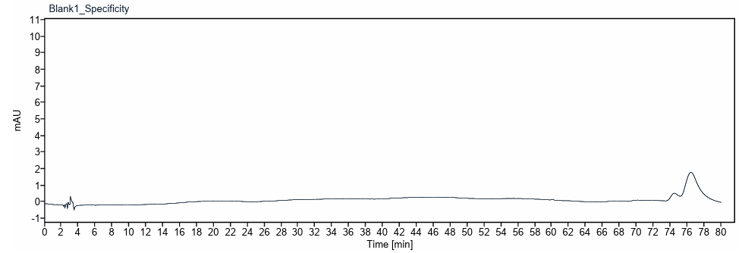
Standard solution | 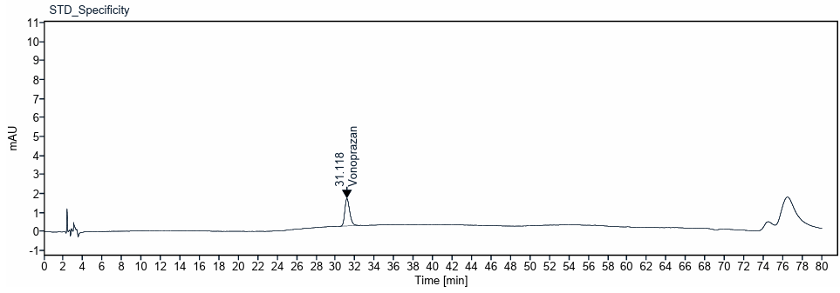
Sample solution | 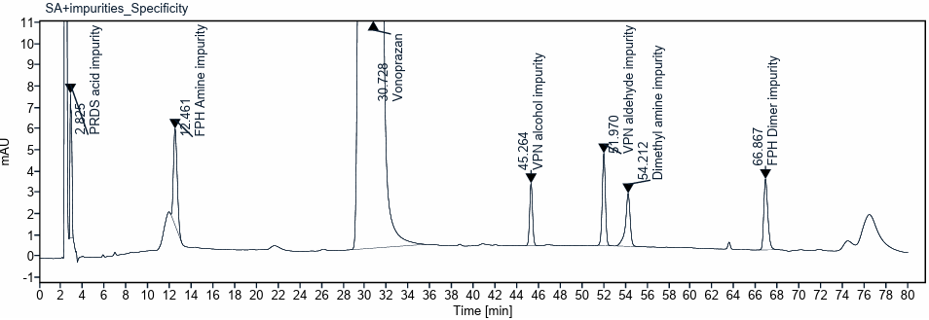

- Related substances (Method B)
유연물질 (Method B)
Note: Use all HPLC grade solvents and rubber vial cap.
Note: HPLC 등급의 용매 및 고무 바이알 캡을 사용한다.
Note: Before analysis, wash the needle manually and thoroughly with Methanol.
Note: 분석 전, 메탄올로 니들을 수동으로 완전히 세척한다.
Note: During analysis, It is highly recommended to keep the needle wash procedure with Diluent.
Note: 분석 중, 희석액으로 바늘 세척 절차를 수행하는 것이 권고된다.
Note: Before analysis, equilibrate the column for at least 1 hour in the mobile phase A.
Note: 분석 전, 이동상 A로 적어도 1시간 컬럼 안정화를 수행한다.
Note: Inject blank at least twice before standard injection.
Note: 표준액 주입 전 적어도 2회이상 blank를 주입한다.
Note: Inject blank before bracketing standard solution.
Note: 브라켓팅 주입 전 blank를 주입한다.
Note: After analysis, wash the column with 50 % Acetonitrile for 2 hours.
Note: 분석 후, 50% 아세토니트릴로 2시간 동안 칼럼을 세척한다.

  - Test information
시험 정보
    - Standard
표준품
STD Name | Grade
Vonoprazan fumarate | working standard or reference standard
    - Reagent
시약
Reagent | Grade | Manufacturer | Cat. No. | Tracking No.
85% ortho phosphoric acid | ACS | MERCK | 100573 | LP012
Acetonitrile | Ph Eur | MERCK | 1-00030-4000 | LA066
Note : Use reagent of manufacturer in the above table or equivalent grade.
Note : 위의 표에 있는 제조처의 시약을 사용하거나 이와 동등한 grade를 사용한다.

    - Solution stability
용액안정성
Solution | Store condition and periods
Mobile phase | Stable for 4 days at RT (15 - 25 °C).  실온(15 - 25 °C)에서 4 일간 안정하다.
Standard solution, Sample solution | Stable for 3 days at RT (15 - 25 °C) and Ref (2 - 8 °C)  실온(15 - 25 °C) 및 냉장(2 - 8 °C)에서 3 일간 안정하다.
  - Buffer solution preparation
완충액 조제
    - Mix Milli-Q water and 85% ortho phosphoric acid in the ratio of 1000:1 v/v, respectively.
물과 85% 오르토인산을 각각 1000:1 v/v 비율로 혼합한다.
  - Mobile phase A preparation
이동상 A 조제
    - 100% Buffer.
100% 완충액.
  - Mobile phase B preparation
이동상 B 조제
    - Mix buffer solution and Acetonitrile in the ratio of 20:80 v/v, respectively.
완충액과 아세토니트릴을 각각 20:80 v/v 비율로 혼합한다.
  - Diluent preparation
희석액 조제
    - Mix Milli-Q water and acetonitrile in the ratio of 60:40 v/v, respectively.
물과 아세토니트릴을 각각 60:40 v/v 비율로 혼합한다.
  - Standard stock solution preparation
표준원액 조제
    - Accurately weigh and transfer about 33.4 mg of Vonoprazan fumarate standard into a 50 mL volumetric flask. Then dissolve in and dilute to volume with diluent and mix well. Sonicate, if necessary to dissolve.
보노프라잔푸마르산염 표준품 33.4 mg을 정밀히 달아 50 mL 용량플라스크에 넣는다. 희석액으로 녹이고 표선한 후 잘 섞는다. 필요시 초음파처리 한다.
    - Pipette 2 mL of the above solution into a 50 mL volumetric flask and dilute to volume with diluent and mix well.
위 용액 2 mL를 50 mL 용량플라스크에 넣고 희석액으로 표선한 후 잘 섞는다.
  - Standard solution preparation
표준액 조제
    - Pipette 5 mL of the standard stock solution into a 50 mL volumetric flask and dilute to volume with diluent and mix well.
표준원액 5 mL를 50 mL 용량플라스크에 넣고 희석액으로 표선한 후 잘 섞는다.
  - Sample solution preparation
검액 조제
    - Weigh and crush not less than 20 tablets to a fine powder in mortar with pestle.
최소 20개의 정제를 달아 유발을 사용하여 곱게 갈아 가루로 한다.
    - Accurately weigh and transfer the tablet powder equivalent to about 20 mg of Vonoprazan, into 20 mL of volumetric flask.
보노프라잔 20 mg에 해당하는 혼합물을 달아 20 mL 용량플라스크에 넣는다.
    - Add about 10 mL of diluent and sonicate for 20 minutes with intermediate shaking. Allow the flask cool to room temperature and dilute to volume with diluent and mix well.
희석액 약 10 mL을 더하고 가끔 흔들어 주며 20 분간 초음파 처리한다. 실온으로 식힌 뒤 희석액으로 표선하고 잘 섞는다.
    - Centrifuge the above solution at 4500 rpm for 10 minutes or filter through 0.45 µm PVDF (Millipore) or 0.45 µm Nylon (Millipore) or 0.45 µm PTFE (Hyundai micro) syringe filter.
위 용액을 4500 rpm에서 10분간 원심분리 하거나 0.45 µm PVDF (Millipore) 또는 0.45 µm Nylon (Millipore) 또는 0.45 µm PTFE (Hyundai micro) 시린지 필터로 여과한다.

  - Chromatographic System
크로마토그래픽 시스템
Wavelength | 260 nm UV detector
Column | YMC-Triart C18, 4.6 x 150 mm, 5 µm
Column Temperature | 30 °C
Flow rate | 0.5 mL / minute
Injection volume | 10 µL
Run time | 45 minutes
Sampler Temperature | 4 °C
Needle wash | Diluent
Gradient program | Time (min) Mobile phase A Mobile phase B  0 100 0  8 100 0  28 0 100  32 0 100  35 100 0  45 100 0
  - Procedure
절차
    - Inject the following solutions as mentioned below.
아래 설명된 대로 용액을 주입한다.
Solution | Injection No.
Blank solution (Diluent) | 2¹⁾
Standard solution | 3
Sample solution | 1
Blank solution (Diluent) | 1
Bracketing (Standard solution) | 1
- Blank solution can be injected more for stabilization.
공시험액은 안정화를 위해 추가적으로 주입될 수 있다.
  - RRT, RRF, LOD (%) and LOQ (%) Information
RRT, RRF, LOD(%) 및 LOQ(%) 정보
Name | RRT | RRF | LOD (%) | LOQ (%)
Azilsartan | 1.00 | 1.00 | - | -
PRDS Acid impurity | 0.20 | 1.33 | 0.003816 | 0.007632
  - System Suitability
시스템 적합성
    - The relative standard deviation for peak areas of Vonoprazan for three replicate injections of standard solution should not be more than 10.0 %.
표준액 3회 반복 주입에 대한 보노프라잔 피크 면적의 상대표준편차는 10.0 % 이하이다.
    - The relative standard deviation for peak areas of Vonoprazan for three replicate injections of standard solution should and bracketing not be more than 10.0 %.
표준액 반복 주입 및 브라켓팅에 대한 보노프라잔 피크 면적의 상대표준편차는 10.0 % 이하이다.
    - The tailing factor of Vonoprazan from the replicate standard injections should not be more than 2.0.
표준액 반복주입에 대한 보노프라잔의 대칭계수는 2.0 이하이다.
  - Calculation
계산
% Impurities | = | A_{T} x W_{S} x 2 x 5 x Aw x 20 x P x 345.4
 |  | A_{S} x 50 x 50 x 50 X W_{T} x L x RRF x 461.46

A_{S} : Average peak area of Vonoprazan peak from standard solution
표준액에서 보노프라잔 피크의 평균 면적
A_{T} : Peak area of impurity from sample solution
검액에서 유연물질 피크면적
Ws : Weight of standard taken in mg as Vonoprazan fumarate.
취한 보노프라잔푸마르산염 표준품의 무게 (mg)
Wt : Weight of sample taken in mg.
취한 검체의 무게 (mg)
Aw : Average weight of the tablet in mg.
정제 평균 무게 (mg)
P : Potency of the standard as Vonoprazan fumarate, on as is basis
보노프라잔푸마르산염 표준품으로서의 함량, As is basis
L : Label claim of the tablets in mg as Vonoprazan.
1정 중 보노프라잔 표시량 (mg)
RRF : Relative response factor (unknown impurity = 1)
상대 반응 인자 (미지 유연 물질 = 1)
354.4 : The molecular weight of Vonoprazan
보노프라잔의 몰질량 (mg)
461.46 : The molecular weight of Vonoprazan fumarate
보노프라잔푸마르산염의 몰질량 (mg)
  - Chrmatogram
크로마토그램
Solution | Chromatogram
Blank solution | 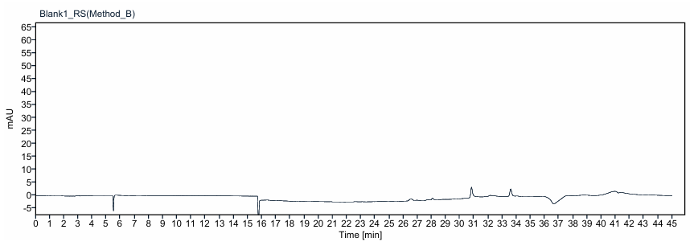
Standard solution | 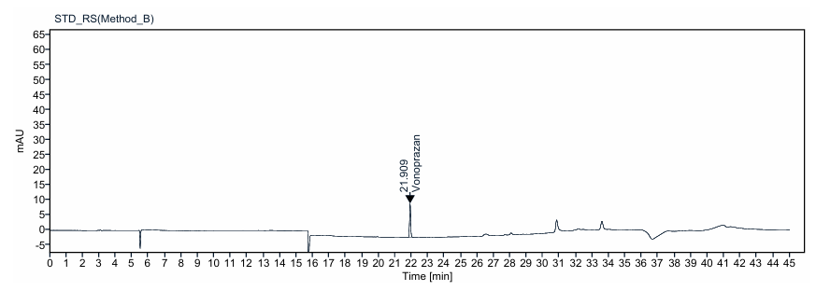
Sample solution | 